Activity #AA3
PROG1392
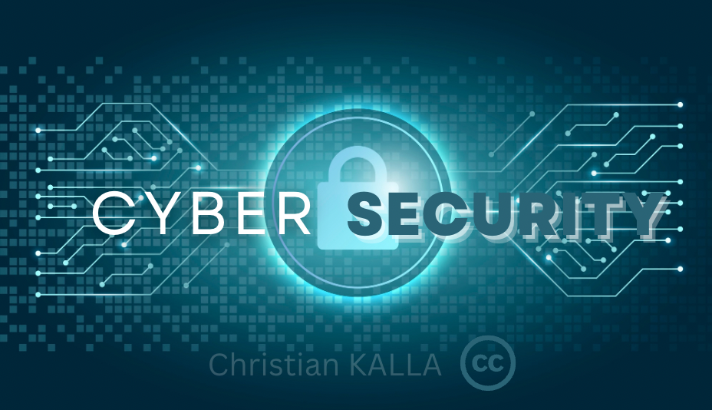

Rédigé par : DIALLO, Thierno Bademba
Type de cours : En ligne
Enseignant : Roy, Anthony
Établissement : Collège Communautaire du Nouveau-Brunswick (CCNB)
INTRODUCTION
Cette activité consiste à protéger les secrets d’une application avec un fichier .env, à rendre le code moins lisible par obfuscation et à protéger la branche principale du projet avec une revue et un contrôle automatique.

Protection du secret

L’application charge ses paramètres avec la bibliothèque python-dotenv. Le mot de passe est placé dans .env et n’est jamais affiché. Le fichier .gitignore empêche son ajout au dépôt, tandis que .env.example montre seulement la structure attendue.

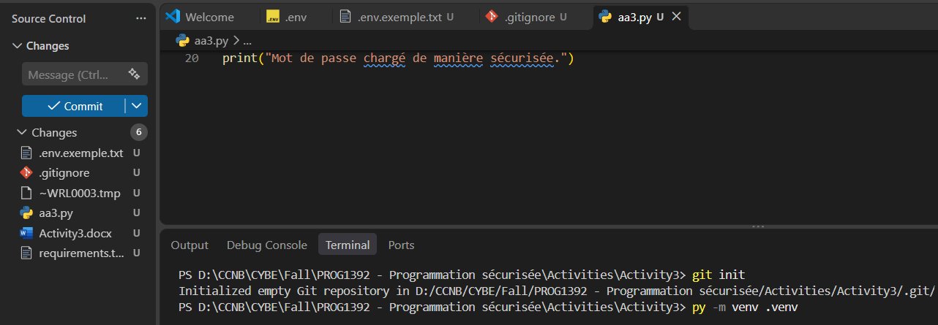

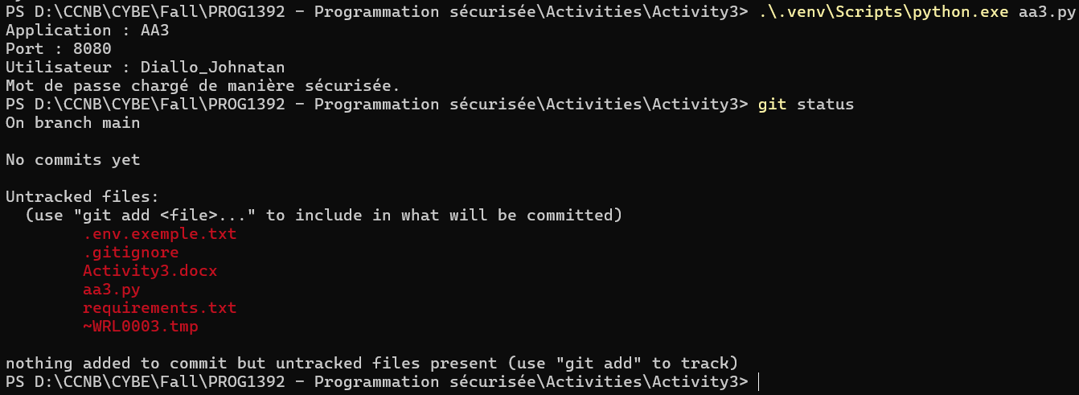

Obfuscation

Le fichier Python a été compilé en fichier .pyc. Cette obfuscation simple rend le code moins lisible, mais elle ne remplace pas le chiffrement et ne protège pas complètement contre l’analyse.

Conclusion
Le code source, l’environnement de développement et le DevSecOps sont trois éléments étroitement liés. Le code source contient les instructions du programme, tandis que l’environnement de développement fournit les outils nécessaires pour l’écrire, le tester et le maintenir. L’approche DevSecOps ajoute la sécurité à toutes les étapes du projet. Elle permet ainsi de détecter les problèmes plus tôt, de réduire les risques et de produire des logiciels plus fiables.

